**Database First Migration**

Avame SQL Management Studiot ning loome uue andmebaasi:

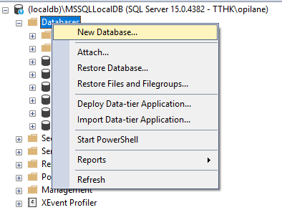

Nimetame seda TestDB

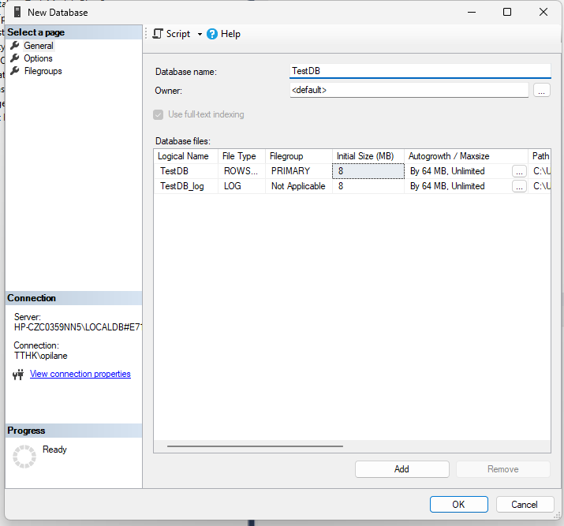

Loome tabeli Person:

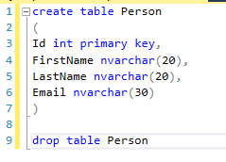

Avame uue projekti Microsoft Visual Studios ning avame vaadet Server Explorer

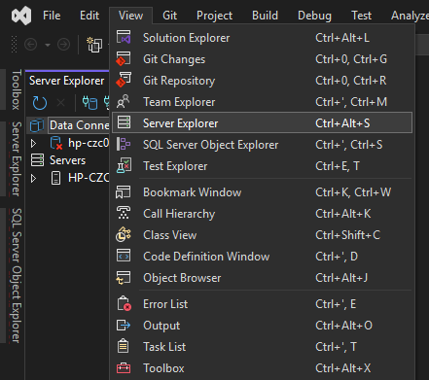

Parem klikk „Data Connection’i“ peale ning vali „Add Connection“

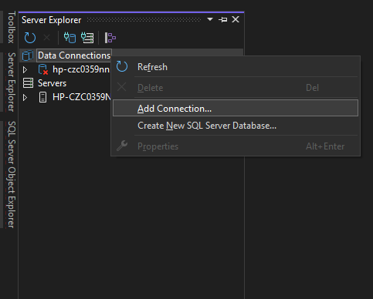

Valime „Microsoft SQL Server“

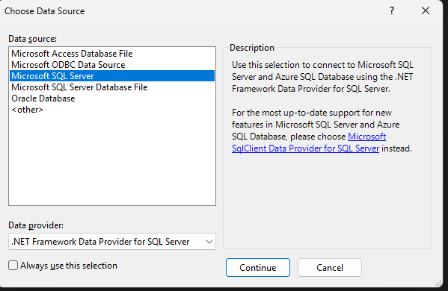

Server Name: „(localdb)\MSSQLLocalDB“, Database Name: „TestDB“

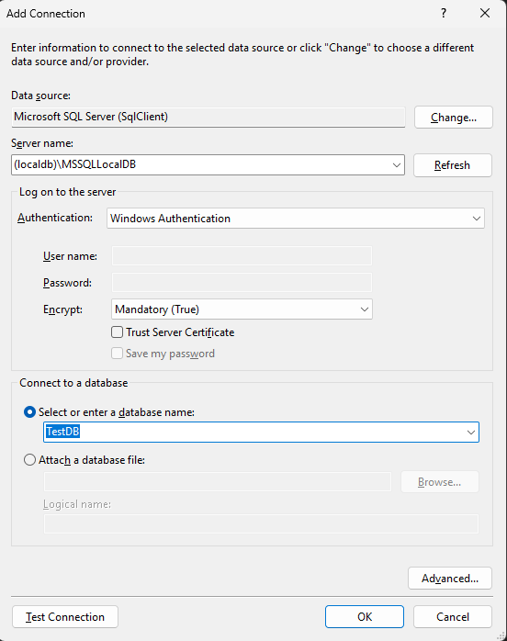

Parem klikk uue Connection’i peale ning „Properties“

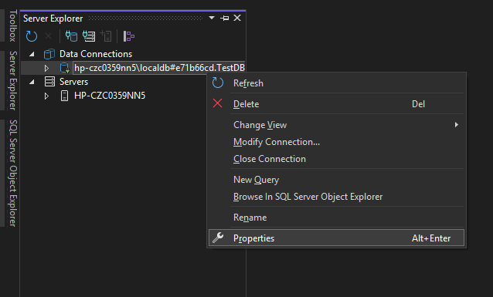

Kopeerime „Connection String“, „Properties“ all

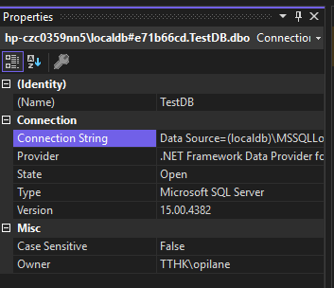

Data Source=(localdb)\MSSQLLocalDB;Initial Catalog=TestDB;Integrated Security=True

Nüüd avame „appsettings.json“ ning kirjutame „Default Connection“sse meie connection string’i

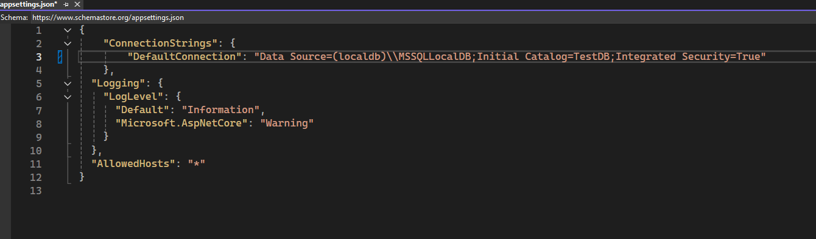

Nüüd avame „Package Manager Console“ ja kirjutame „Install-Package EntityFramework“  
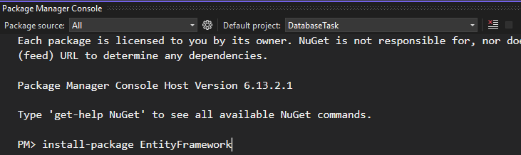

Nüüd kopeerime sama konsooli käsu: Scaffold-DbContext {-Connection-string-in-quotations-} Microsoft.EntityFrameWorkCore.SqlServer -outputdir Repository/Models -context {-databasename-}DbContext -contextdir Repository -DataAnnotations -Force

Nüüd kohandame seda meie andmetele: {-Connection-string-in-quotations-} – on meie DefaultConnection String, Data Source=(localdb)\MSSQLLocalDB;Initial Catalog=TestDB;Integrated Security=True

NB!! Konsoolis peame kirjutama (localdb)\MSSQLLocalDB ÜHE KALDKRIIPSUGA

{-databasename-}DbContext – Siia kirjutame meie sihtandmebaasi nime ehk TestDBDbContext

Meie juhul peaks nägema niimoodi:

Scaffold-DbContext "Data Source=(localdb)\MSSQLLocalDB;Initial Catalog=TestDB;Integrated Security=True" Microsoft.EntityFrameWorkCore.SqlServer -outputdir Repository/Models -context TestDBDbContext -contextdir Repository -DataAnnotations -Force

Peaks tulema selline väljund

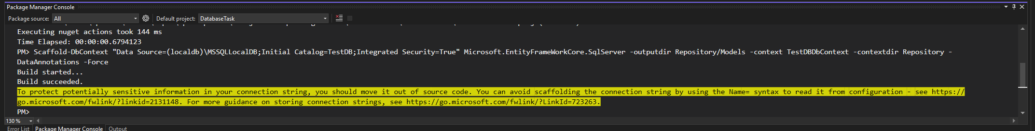

Ning kaust „Repository“ andmebaasi objektidega:

